2011-08-16
Nummer:
uw-c722-1
Datum:
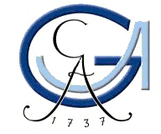

Gefahrstoffbezeichnung

AMMONIUMCHLORID

farblos
Farbe:
fest
Form:

geruchlos
Geruch:

BETRIEBSANWEISUNG

gem. § 14 GefStoffV

Georg-August-Universität Göttingen

Arbeitsbereich:
Fakultät für Chemie

Arbeitsplatz/Tätigkeit:
Labor
Bearbeiter/in:
F. Kost

Gefahren für Mensch und Umwelt

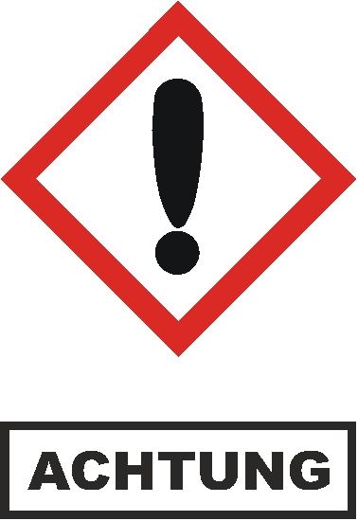

Schutzmaßnahmen und Verhaltensregeln

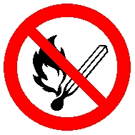
Technische Schutzmaßnahmen und Verhaltensregeln
Arbeitsstätte:
Ab-/Umfüllen: Entsprechend dem Verfahren: geringe Fallhöhe wählen zur Vermeidung einer Staubentwicklung oder Umfüllgefäße benutzen. Örtliche Absaugung im Arbeitsprozess benutzen. Nur in gekennzeichnete Gefäße umfüllen. Die Umfüllgefäße sind nach Benutzung sachgerecht zu reinigen


Transport: Gefäße geschlossen halten. Stoff nur im Originalbehälter bzw. zugelassenen Behälter transportieren.
Lagerung: Gefäße nicht in Arbeitsräumen, Durchgängen oder Durchfahrten, Treppenräumen, Gebäude- oder Stockwerksfluren lagern oder bereitstellen. Gefäße bruchsicher, dicht geschlossen, an einem kühlen, trockenen und gut gelüfteten Ort lagern. Nicht zusammenlagern bzw. aufbewahren mit: siehe Gefahren für Mensch und Umwelt. Entfernt lagern von starken Wärmequellen
Organisatorische Schutzmaßnahmen
Arbeitsmedizinische Vorsorge:
- Keine arbeitsmedizinischen Vorsorgeuntersuchungen notwendig.
Prüfung Anlagen und Geräte:
- Lüftung und Absaugung: ---
Informationen zu Lagermenge und Lagerort beachten:
- Nicht mehr als den Tagesbedarf und getrennt von anderen Gefahrstoffen am Arbeitsplatz aufbewahren.
Aufbewahrung persönlicher Schutzausrüstung:
- Schutz- bzw. Arbeitskleidung nicht mit Straßenkleidung zusammen aufbewahren

1 von 2
Seite:
Ersteller

kein AGW.
H302 Gesundheitsschädlich bei Verschlucken;
H319 Verursacht schwere Augenreizung.

GHS-Einstufung: akute Toxizität, Kategorie 4, oral.
Augenreizung, Kategorie 2.

WGK 1 - schwach wassergefährdend

Stoff ist fest, farblos, geruchlos, nicht brennbar, sublimierbar, in Wasser löslich 372 g/l, schwerer als Wasser, reagiert sauer, schwach wassergefährdend.
Heftige Reaktionen möglich mit Alkalihydroxiden und Säuren. Entzündungsgefahr bzw. Entstehung entzündlicher Gase oder Dämpfe mit Halogen-Halogenverbindungen, Laugen, alkalischen Substanzen. Explosionsgefahr mit Nitraten, Chloraten, Schwermetallsalzen, Nitriten, Cyanwasserstoff (Blausäure), Chlor, Silbersalz, starken Oxidationsmitteln.
Verschiedene Metalle (Eisen, Aluminium, Blei, Kupfer, Kupferverbindungen) werden angegriffen und bei längerem Kontakt zerstört.
Die Richtlinie zur Entsorgung von Abfällen des jeweiligen Instituts beachten.
Abfälle/Reste in einem beständigen, verschließbaren, gekennzeichneten Gefäß sammeln. In Gängen und Flucht- und Rettungswegen dürfen keine Abfälle oder sonstigen Gegenstände abgestellt werden.
Nicht in Ausguss oder Mülltonne schütten! Als Sondermüll entsorgen. Für die Entsorgung von Restmengen ist das Zentrale Sammellager zuständig, Tel.: 3124.


Persönliche Schutzmaßnahmen und Verhaltensregeln
Handschutz: Schutzhandschuhe nach DIN EN 374 benutzen, bei Voll- und Spritzkontakt: Handschuhmaterial Nitrilkautschuk, Schichtstärke 0,11 mm,
Durchbruchzeit > 480 min. Angaben des Handschuhherstellers zu Durchlässigkeiten und Durchbruchzeiten und die besonderen Bedingungen am Arbeitsplatz beachten


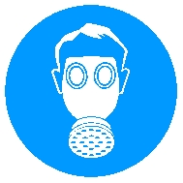
Atemschutz: Filtergerät mit Partikelfilter Typ P2, Kennfarbe Weiß oder Kombinationsfilter ABEK, verwenden bei Staubentwicklung.
Augenschutz: Ggf. Schutzbrille nach DIN EN 166 mit Codezahl 4 oder 5 gegen Staubentwicklung benutzen.

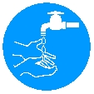

Hygienische Schutzmaßnahmen und Verhaltensregeln
Während des Umgangs keine Nahrungs- und Genussmittel zu sich nehmen. Keine Nahrungsmittel und Getränke im Arbeits- und Lagerraum aufbewahren. Nach Beendigung der Arbeit und vor den Pausen Hände gründlich reinigen und pflegen

Verhalten im Gefahrfall

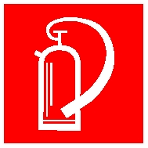
Maßnahmen zur Brandbekämpfung
Stoff selbst brennt nicht, Löschmaßnahmen auf Umgebung abstimmen.
Im Brandfall Freisetzung von Stickstoffoxiden, Chlorwasserstoffgas.
Maßnahmen nach unbeabsichtigter Freisetzung
Mechanisch, trocken aufnehmen und in einem beständigen, verschließbaren, gekennzeichneten Gefäß sammeln und sachgerecht entsorgen. Nachreinigen. Staubentwicklung vermeiden. Stäube nicht einatmen. Nicht in Erdreich, Gewässer oder Kanalisation gelangen lassen

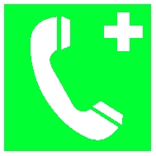
Wichtige Rufnummern:
Feuerwehr: 112
Rettungsleitstelle: 112 Ersthelfer: siehe Aushang Verbandskasten

Erste Hilfe


Nach Hautkontakt: Betroffene Stellen sofort mit viel Wasser reinigen und pflegen. Bei Hautreizung Arzt aufsuchen.
Nach Augenkontakt: Unter fließendem Wasser bei weit geöffnetem Lidspalt mehrere Minuten (15 min) spülen. Bei anhaltendem Reizzustand oder Entzündung Facharzt aufsuchen.
Nach Verschlucken: Nach Verschlucken Wasser trinken lassen (maximal 2 Trinkgläser). Sofort Arzt aufsuchen.
Nach Einatmen: Frischluft einatmen. Arzt hinzuziehen
Nach Kleidungskontakt: Verunreinigte Kleidung wechseln. Vor Wiederverwendung gründlich reinigen.
Hinweise für den Arzt: Sicherheitsdatenblatt bzw. Betriebsanweisung beachten.
Hinweise für Ersthelfer: Auf Selbstschutz achten

Sachgerechte Entsorgung

2 von 2
Seite:
Unterschrift(en)
Verantwortl.:
Ersteller
